UE 6 : Physiopathologie du système immunitaire, immunothérapie
ED n°3
Ronéotypeuse : Laura Pina Vegas
Ronéolectectrice : Albane Roseau

ED n°3 :
Prolifération lymphoïde, Immunoglobuline monoclonale, Clonalité, Réarrangements

Voila le dernier ED d’immuno, suivront 8 cours faisant le lien entre physiopathologie et les thérapeutiques.

I) Généralités sur les immunoglobulines
Dans le sang, il y a plus de lymphocytes T (85 à 95%) que de lymphocytes B (5 à 15%). Cependant il y a plus d’hémopathies lymphoïdes B (85 à 95%) que de T (5 à 15%). On prendra donc comme exemple dans ce cours, les lymphocytes B.

Le récepteur B est formé de chaînes légères et de chaînes lourdes contenant des parties constantes et des parties variables. Ce récepteur est implanté dans la membrane et permet une transduction du signal grâce au co-récepteur g alpha et g bêta.
Les anticorps sécrétés par les plasmocytes dans le sérum ont la même structure bien qu’ils soient tronqués de leur partie membranaire.

Le terme immunoglobuline réfère à la structure même protéine alors que le terme anticorps réfère à sa fonction.
La propriété essentielle des immunoglobulines est l’hétérogénéité. En effet elles doivent être capables de reconnaître un nombre d’antigènes le plus divers possible, de s’adapter au 10^8 antigènes trouvés dans la nature.

L’électrophorèse (figure 1) est un outil indispensable qui peut donner des renseignements sur les syndromes inflammatoires, le taux d’albumine et l’alpha 2 par exemple mais aussi sur les gammas globulines et lieu de présence des anticorps. Grâce à l’électrophorèse on peut apprécier de façon grossière le taux d’anticorps (principalement les gammas globulines) et donc suspecter soit un déficit de production d’anticorps soit une immunoglobuline monoclonale.

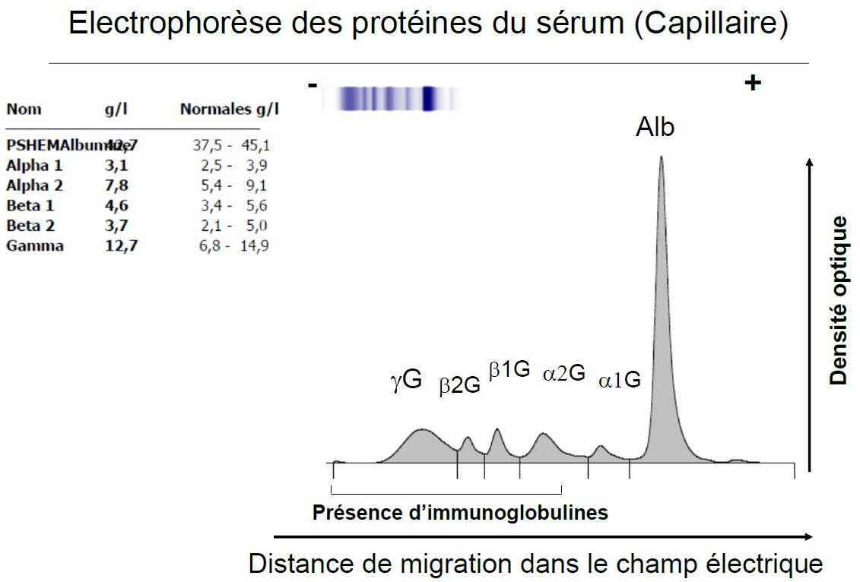
Figure 1 : Electrophorèse normale

Une immunoglobuline est composée de 2 chaînes lourdes et de 2 chaînes légères associées par des ponts disulfures. Il existe une région charnière en son centre permettant d’avoir une certaine souplesse.
De plus l’Ig est bivalente elle possède un site de reconnaissance pour l’antigène fait des parties variables des chaînes lourdes et légères (il y a 2 sites de reconnaissance par Ig) et une partie constante reconnue par les récepteurs Fc (notamment par les cellules NK) qui permet d’obtenir la fonction biologique des anticorps.
Certaines protéases bactériennes s’attaquent à la région charnière et dissocient les anticorps : l’Ig perds donc sa fonction.

Il existe différents types d’Igs (figure 2) :
- l’IgG, IgD, IgE sont monomériques (un seul dimère de chaînes lourdes et légères). Il existe des sous classes (IgG 1 à 4).
- l’IgA est souvent dimérique (2 molécules sont réunies par une chaîne J). Elle est surtout sécrétée par le tube digestif pour contrôler la prolifération de la flore bactérienne. Cependant elle est également retrouvée dans le sang sous une autre forme. En effet il existe deux sous classes d’ IgA : IgA1 et IgA2. Dans le tube digestif, on retrouve surtout les IgA2, dimériques, alors que dans le sang on retrouve surtout des IgA1, monomériques. On a vu plus haut que la région charnière donnait une souplesse à l’Ig mais qu’elle était également une région très exposée aux protéases bactériennes. C’est pour cela que les IgA2 retrouvées dans le tube digestif, où il y a de nombreuses bactéries, ont une région charnière très petite et peu accessible aux protéases bactériennes alors que les IgA1 retrouvées dans le sang, où il y a moins de bactéries, ont une région charnière plus longue.
- l’IgM est pentamérique : elle possède 10 valences car elle a 5 Ig avec 2 valences à chaque fois.

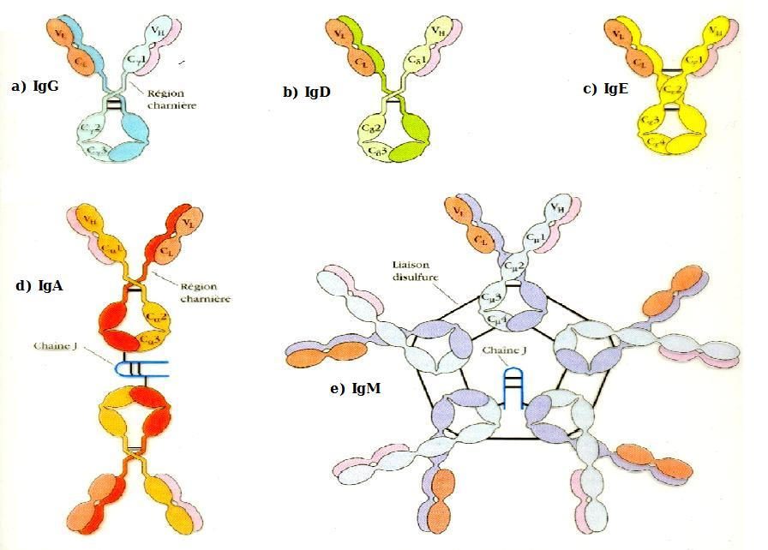
Figure 2 : Les différentes classes d’Ig
Quelques définitions :
Les isotypes correspondent aux parties constantes des chaînes lourdes (γ, α, β, ε) et des chaînes légères (κ, λ) des Igs. Ils sont identiques d’un individu à l’autre au sein d’une même espèce et indépendants de la fonction anticorps. (+++)
Les allotypes correspondent aux différences dans la structure primaire des Igs chez des individus de même espèce, pour une même classe et sous-classe
Les idiotypes correspondent aux zones situées sur le domaine variable et les structures hypervariables des Igs (site anticorps) permettant la reconnaissance des antigènes.

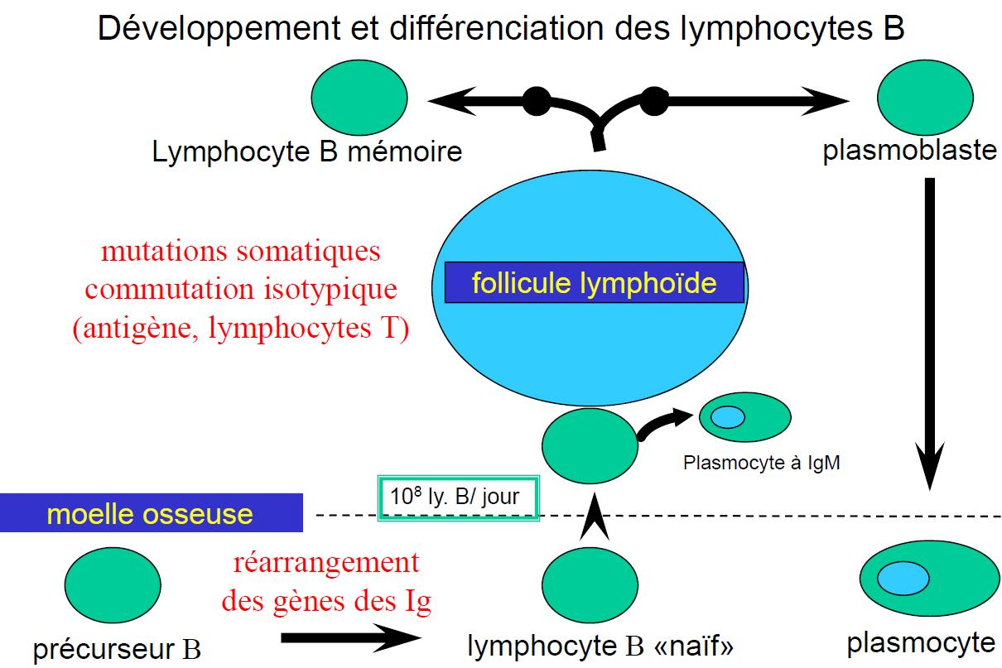
Figure 3 : La vie d’un lymphocyte B (à connaître par cœur)

Figure 3 : Dans la moelle osseuse, les cellules souches hématopoïétiques se différencient en précurseurs myéloïdes ou lymphoïdes communs. A partir du précurseur lymphoïde commun se différentie le précurseur B. Ce précurseur B, au hasard et sans n’avoir jamais rencontré d’Ag, réarrange ses chaînes lourdes d’Ig grâce à des enzymes de recombinaison (réarrangement VDJ). Cela abouti à la création d’une Ig de membrane (IgM) exprimée sur les LB qui sortent de la moelle osseuse, qui n’ont jamais rencontré l’Ag (LB naïf). Chaque jour 10^8 lymphocytes B naïfs sont crées. Grâce au réarrangement VDJ il y a à peu près 10^7 possibilités différentes de combinaisons.
Les LB, ayant quitté la moelle osseuse, transitent dans le sang jusqu’aux organes lymphoïdes secondaires (follicule lymphoïde).
Dans le follicule lymphoïde, le LB rencontre un Ag (présenté par la cellule dendritique qui revient de la périphérie par exemple). Une partie de ces LB se différencie rapidement en plasmocytes à IgM ayant une courte durée de vie et responsable de la réponse primaire.
La majeure partie de ces LB entrent dans le centre germinatif où ils prolifèrent et forment donc la zone sombre du centre germinatif. Parallèlement à ce phénomène on observe des mutations somatiques, des mutations dans la partie variable des gènes pour tenter d’augmenter l’affinité de l’Ac pour l’Ag (maturation d’affinité). Cependant ces mutations dans les régions hypervariables aboutissent dans la plus part des cas à un codon stop, un codon non sens, à une Ig non fonctionnelle ou moins affine donc à l’apoptose de ces LB. Ils forment alors la zone claire du centre germinatif (zone de mort).
Pour quelques cellules, les mutations vont aboutir à l’augmentation de l’affinité ; ces LB vont donc être sélectionnés.
Ensuite il va y avoir commutation isotypique : changement de la partie constante des LB sélectionnés (qui exprimaient encore l’IgM) par une IgA, IgE ou une IgG.
Plus tard, le LB se dirige soit vers la voie du LB mémoire (qui exprime à sa surface cette nouvelle Ig avec l’affinité augmentée) pour une éventuelle réponse secondaire plus rapide et affine, soit vers la voie du plasmoblaste (précurseur du plasmocyte) qui devra retourner dans la moelle osseuse pour interagir avec le stroma (permet une longue vie de ce plasmocyte).

Etudions de plus près le réarrangement VDJ dans la moelle osseuse :
Les segments V, D et J sont des familles variables pouvant être recombinées les unes avec les autres (diversité de combinaison).
Il y a d’abord réarrangement de la chaîne lourde puis de la chaîne légère.

Au niveau de la cellule souche, on a des familles de gènes variables (V1 à V50, D1 à D30 et J1 à J6). On réarrange d’abord DJ en rapprochant un segment D d’un segment J puis ensuite on rajoute un segment V au segment DJ. On a ainsi un VDJ fonctionnel au niveau de l’ADN suivi d’une partie constante. Plus tard, il y aura transcription de l’ADN en ARN et maturation de cet l’ARN
C’est lors de cette dernière que la partie variable (VDJ) est rapprochée de la partie constante.
Remarque : le réarrangement VDJ a lieu au niveau de l’ADN (coupure double brin de l’ADN).

En 5’ et 3’ de chaque segment VDJ il y a une séquence RSS reconnue par les enzymes RAG qui permet le réarrangement des gènes.
En effet RAG excise un segment (cercle) contenant les bouts de gènes non utilisés.
De plus des nouveaux nucléotides sont rajoutés lors du raboutage de l’ADN par la TdT, ce qui rajoute un nouveau degré de diversité (diversité jonctionnelle).

Un autre degré de diversité est ajouté lors de la deuxième vie du lymphocyte (lors de la rencontre avec l’Ag) : les (hyper)mutations somatiques.

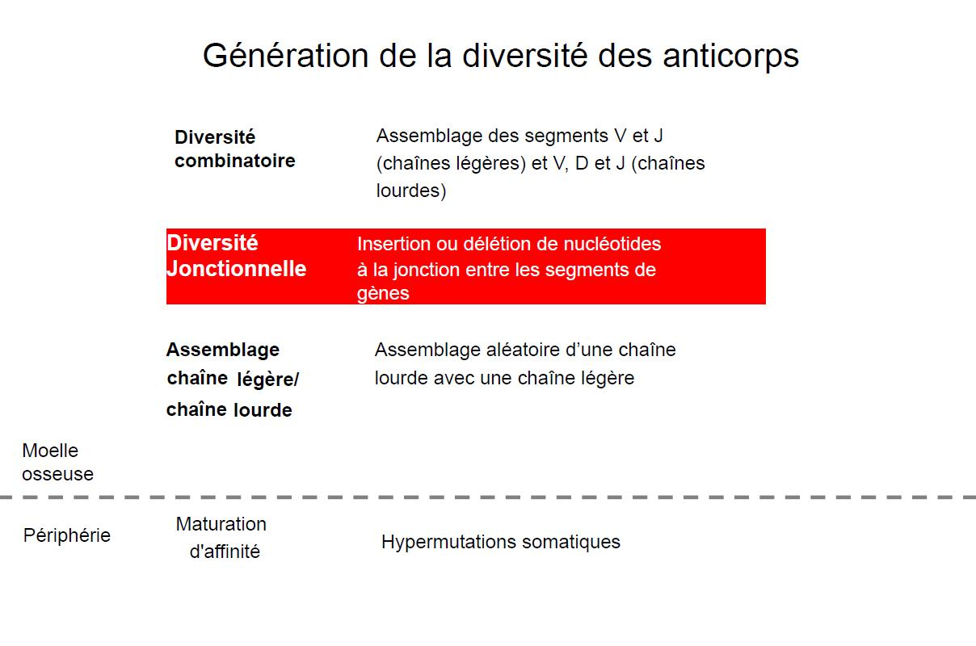
Figure 4 : La diversité des anticorps

Il n’y a qu’une seule partie variable par lymphocyte B.
Dans chaque lymphocyte B différencié ne sont fonctionnels qu’un seul locus de chaîne lourde et un seul locus de chaîne légère soit κ soit λ. C’est le principe d’exclusion allélique. En effet on ne peut réarranger qu’un seul allèle si jamais il est productif.
Figure 5 : Tout d’abord on réalise un réarrangement DJ qui doit être fonctionnel pour passer à l’étape suivante : le VDJ. A chaque étape on commence par réarranger un allèle puis si ce réarrangement n’est pas fonctionnel on s’attaque à un autre allèle. Si ces réarrangements sont fonctionnels on passe à ceux des chaînes légères. On réarrange d’abord la chaîne kappa sur un allèle puis éventuellement l’autre allèle, si elle est fonctionnelle (= peut donner un transcrit) on obtient une chaîne kappa, si elle ne l’est pas on passe à la chaîne lambda.
On réarrange déjà en kappa car la chromatine est d’abord ouverte sur le locus des chaînes kappa puis ensuite sur celui des chaînes lambda (remodelage de la chromatine).

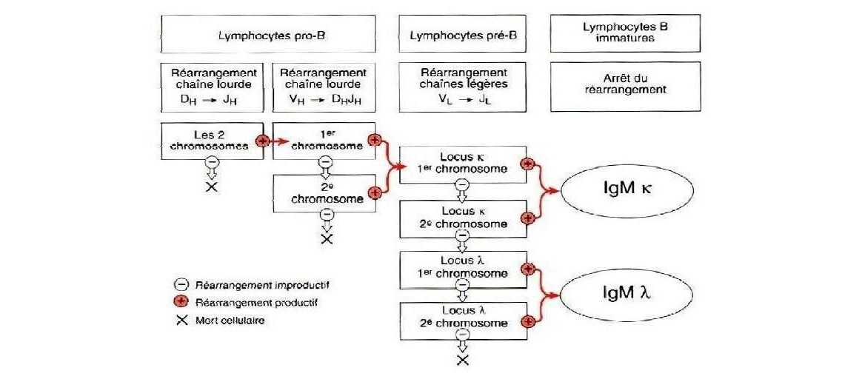
Figure 5 : Dynamique des réarrangements des gènes d’immunoglobulines
L’expression de l’Ig de surface diminue avec la maturation : elle est maximum en sortie de la moelle osseuse pour pouvoir rencontrer l’Ag (IgM et IgD).
On peut se demander pourquoi l’IgD est exprimée sur le LB mature :
On sait que l’IgD à la même partie variable que l’IgM (il n’y a qu’une partie variable par LB) et qu’elle est perdue très vite au cours de la maturation mais on ne sait pas pourquoi elle est exprimée à ce moment.
C’est par l’IgM que se fait la maturation et la reconnaissance de l’Ag.

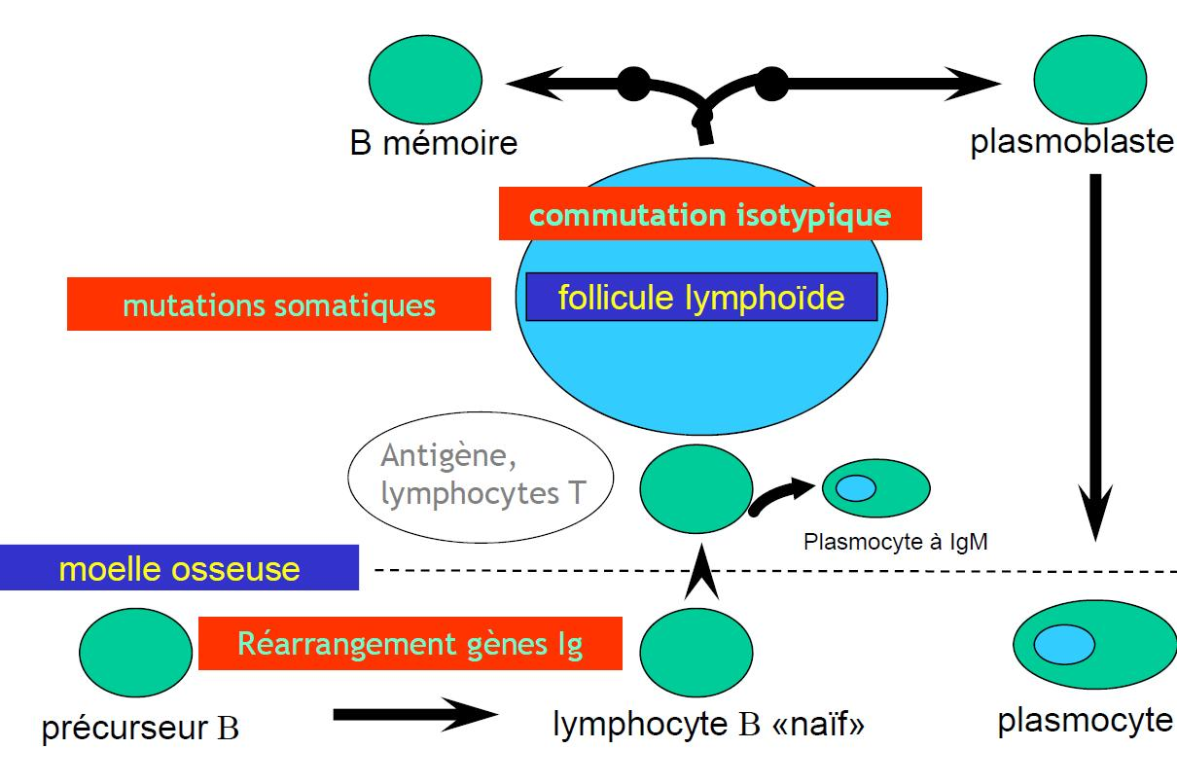
Figure 6 : Les évènements génétiques de la vie du lymphocyte B

En rouge (/gris foncé) sur la figure 6 on observe les évènements génétiques où il y a une cassure double brin (évènement de l’ADN). Lors de ces évènements il y a un risque de translocation pouvant donner des leucémies aigues (réarrangement des gènes des Ig) ou encore des lymphomes voir des myélomes (lors des mutations somatiques ou de la commutation isotypique dans le centre germinatif du follicule lymphoïde).

La réponse primaire débute avec les IgM des plasmocytes à courte durée de vie. Quelques jours plus tard, grâce à la maturation, on observe les IgG sécrétés par les plasmocytes à longue durée de vie. Ces derniers seront capables de répondre plus vite, de façon plus intense, plus prolongée et avec plus d’affinité dans le cas d’une nouvelle rencontre avec l’Ag (réponse secondaire).
Lors de ces réponses aux stimulations antigéniques on observe une expansion clonale du LB. En effet l’expansion clonale n’est pas observée uniquement dans les situations pathologiques, dans les syndromes lympho prolifératifs.

Figure 7 : Le LB rencontre l’Ag, ce qui provoque la prolifération cellulaire et constitue la zone sombre du centre germinatif. Dans le centre germinatif, des mutations somatiques ont lieu. Dans la plus part des cas elles aboutissent à un codon non fonctionnel et/ou à une perte d’affinité menant à l’apoptose.
Les mutations somatiques et la commutation isotypique sont réalisées par l’enzyme AID.
On parle d’Ag T dépendant car les LT jouent un rôle sur les LB du centre germinatif. On les appelle les LT helper folliculaire (LT CD4+). Ils donnent un signal de co-activation (signal CD40/CD40 ligand) de l’enzyme AID permettant au LB de réaliser la commutation isotypique.
Certains enfants ont un déficit immunitaire humoral par hyper IgM. Ces enfants ont un défaut de commutation isotypique : ils n’ont que des IgM et ne parviennent pas à changer de partir constante pour obtenir un IgG ou IgA. En effet ils ont l’enzyme AID muté ou ils ont mutation dans le CD40/CD40ligand.

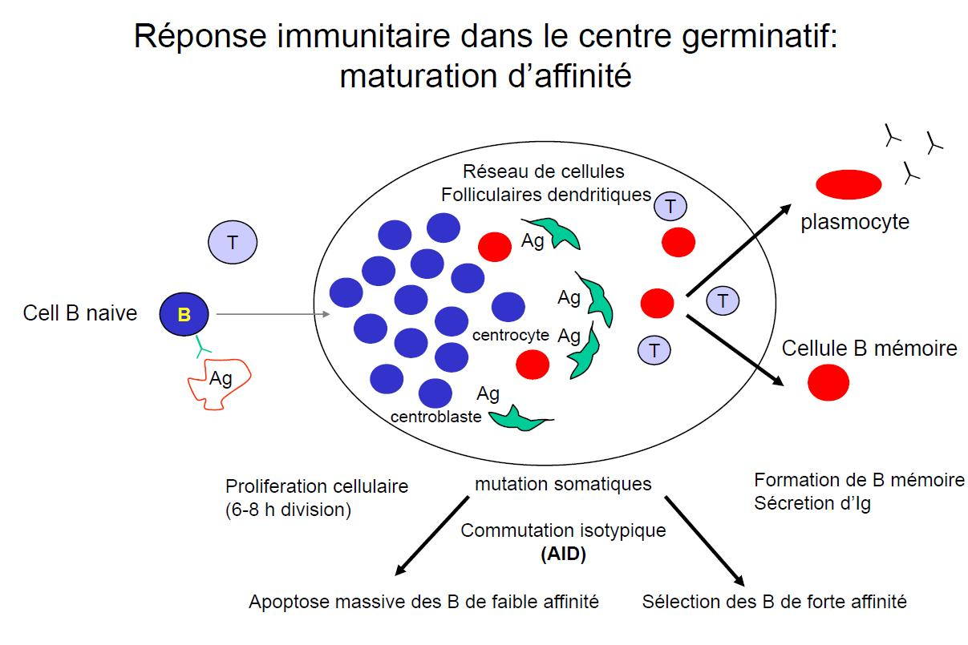
Figure 7 : La maturation d’affinité

Qu’est ce que la commutation isotypique ?
La commutation isotypique est donc un mécanisme par lequel un même clone peut synthétiser des anticorps de même spécificité mais de classe différente.
Des Igs portant des propriétés biologiques différentes sur leur partie constante peuvent avoir la même spécificité.

En amont de chaque segment constant il y a des séquences switch reconnues par AID. Par exemple si l’on rapproche Sμ et Sα, sans toucher aux parties variables et en retirant toutes les autres parties constantes sur le chromosome 14, on obtient une IgA.

Lors de ce phénomène de commutation isotypique il peut y avoir des erreurs de translocation : au lieu de rabouter le VDJ sur le chromosome 14, on ajoute un autre chromosome (chromosome 11 ou 4 par exemple). Cette translocation anormale peut insérer un oncogène qui sera surexprimé, déréguler dans le palsmocytes et qui va conduire à un myélome. Ce processus est observé dans 50% des cas de myélomes.

Qu’est ce qu’un clone ?
Un clone est un ensemble de cellules dérivées, par division, d’une même cellule initiale.
Une prolifération cellulaire monoclonale est une population cellulaire homogène exprimant le même récepteur pour l’antigène.
Les proliférations malignes sont souvent monoclonales mais monoclonalité ne signifie pas malignité.

On peut démontrer de manière formelle qu’une population de LB ou LT est clonale grâce à une PCR réalisée sur les régions VDJ (régions hypervariables).
Si l’on a une population clonale, lors de la PCR on obtiendra toujours une bande de même taille car on aura toujours le même réarrangement VDJ.
En effet les immunoglobulines monoclonales sont strictement identiques entre elles puisque elles sont produites par des cellules dérivées d’un même clone initial et donc génétiquement identiques entre elles.
Elles ont la même charge électrique, la même migration électrophorétique, les mêmes déterminants antigéniques et la même fonction anticorps.

Comment fabriquer des Ac monoclonaux ?
Figure 8 : Pour fabriquer des Ac monoclonaux (qui ne reconnaissent qu’un seul Ag) on se sert de déterminants Ag à la surface d’une cellule, qu’on réinjecte dans la souris.
La souris fabrique, en réaction à ces Ag, des Ac exprimés à la surface des LB de cette souris.
On essaye de faire exprimer ses Ac, or un vitro on ne sait pas bien différencier des LB en plasmocytes. C’est pour cela qu’on les fusionne avec des cellules tumorales (cellules de myélome) qui sont des usines de fabrication d’Ig.
On obtient donc des hybridomes qui produisent et secrètent des Ac.
En faisant des dilutions successives on obtient une cellule par puit, on obtient alors un seul Ac par tube.
On vérifie que chaque Ac reconnaît bien la cellule de départ.
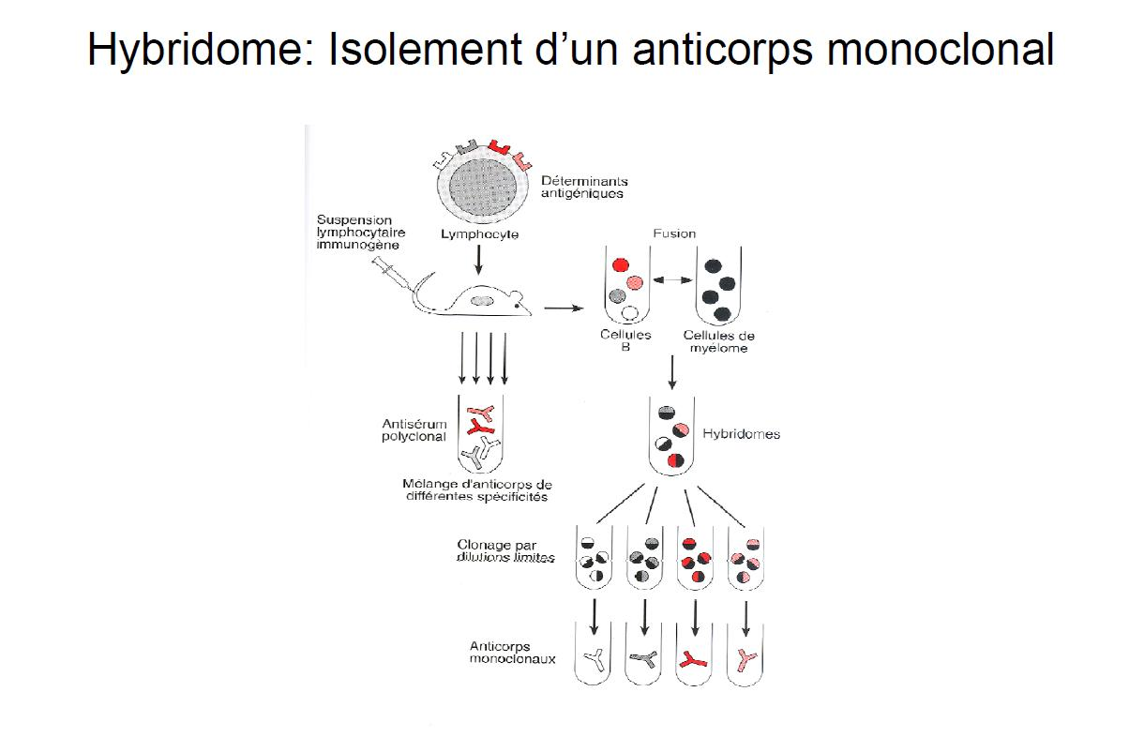
Figure 8 : Fabrication d’anticorps monoclonaux

Tous ce que reconnaît cet Ac monoclonal est appelé CD.
Un CD est une classe de différenciation ou cluster de différenciation, c’est l’ensemble des Anticorps monoclonaux qui reconnaissent une même molécule.
Par extension, cette molécule est désignée CD.
Les Ac monoclonaux servent en routine pour phénotyper, pour le diagnostique des groupes sanguins mais aussi en thérapeutique pour traiter les maladies inflammatoires (anti TNF par exemple).

II) Diagnostic d’une immunoglobuline monoclonale dans le sang ou dans les urines
L’Ig monoclonale correspond à la fabrication d’une Ig, d’un Ac en excès par rapport aux autres. C’est une anomalie fréquente : plutôt rare avant 50 ans mais dont la fréquence augmente avec l’age (au delà de 90ans, 10% de la population à un Ig monoclonale). Elle prédomine chez l’homme et est 2 fois plus fréquente chez les sujets de race noire (prédisposition génétique).
Il y a de plus en plus de découverte d’Ig monoclonale car on fait de plus en plus d’électrophorèse de protéines sériques de façon systémique.
Cette anomalie est suspectée lors de l’augmentation de la vitesse de sédimentation sans syndrome inflammatoire retrouvé (excès de protéines).

Figure 9 : On suspecte une Ig monoclonale lorsqu’on retrouve une bande étroite dans la zone des gammaglobulines et la disparition de la zone des gammaglobulines polyclonale (hypogammaglobulinémie) : on peut le voir en 17 sur l’électrophorèse suivante.
Sur une électrophorèse normale on observe un frottis, c’est la zone des gamma globulines polyclonale : on peut le voir en 23 sur l’électrophorèse suivante.

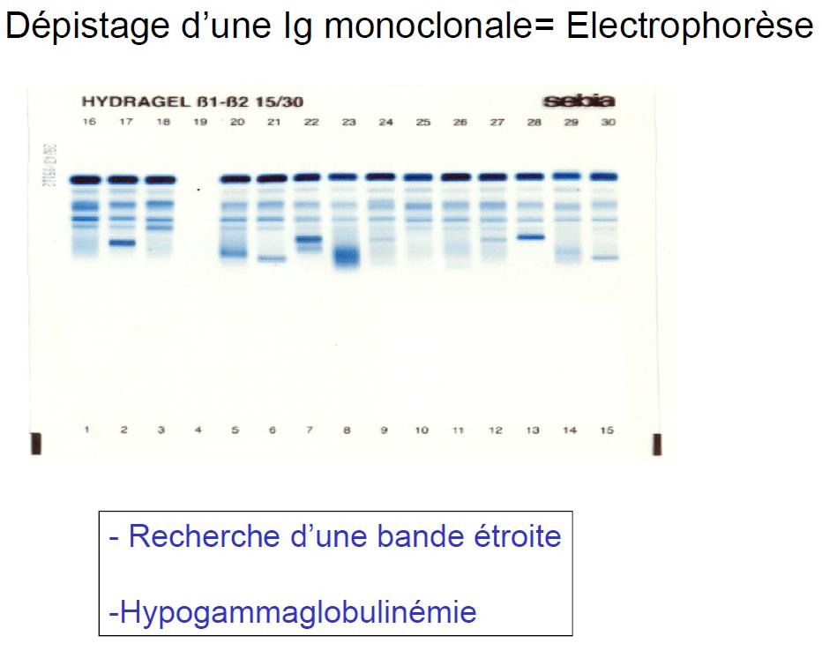
Figure 9 : Dépistage d’une immunoglobuline monoclonale sur électrophorèse

Sur une électrophorèse normale (figure 10) on observe la zone des gammaglobulines qui contient un maximum d’Ac (zone de frottis un peu baveux).

Figure 10 : Electrophorèse normale

Sur l’électrophorèse suivante (figure11) il y a suspicion d’Ig monoclonale : il y a une bande étroite dans la zone des gammaglobulines.
Il reste peu d’Ac polyclonaux. Les gammaglobulines sont à 41.9 g/l, le pic est lui à 41 g/l donc il reste 0.9 g/l d’Ac : il y a un déficit de l’immunité humorale (hypogammaglobulinémie).
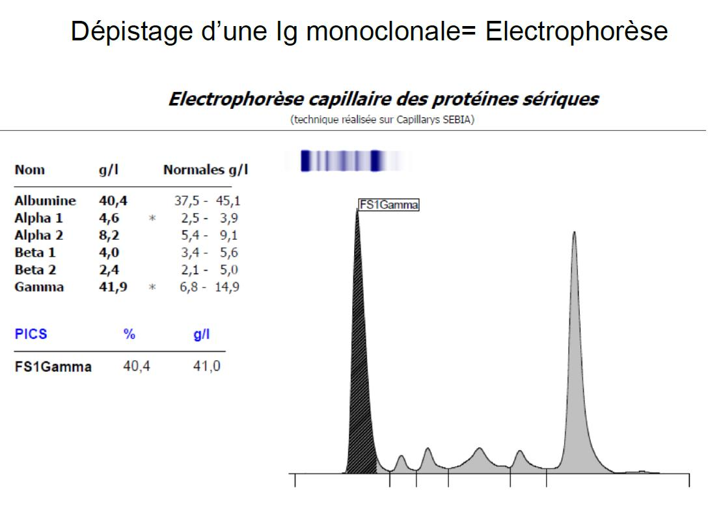
Figure 11 : Electrophorèse d’une immunoglobuline monoclonale Gamma

Sur l’électrophorèse suivante (figure 12) on observe une bande étroite dans la zone des beta globulines.

Figure 12 : Electrophorèse d’une immunoglobuline monoclonale Beta

Sur l’électrophorèse suivante (figure 13) on observe un aspect polyclonal : il y a une augmentation des gammaglobulines polyclonales.

Figure 13 : Electrophorèse d’une immunoglobuline polyclonale

Elles se rencontrent dans certaines infections virales telles que le VIH ou les hépatites B ou C, dans des infections bactériennes chroniques telles que les endocardites sub aigues, dans les hépatopathies telles que les cirrhose, dans les maladies systémiques, auto-immunes telles que le lupus ou dans les hémopathies lymphoïdes.

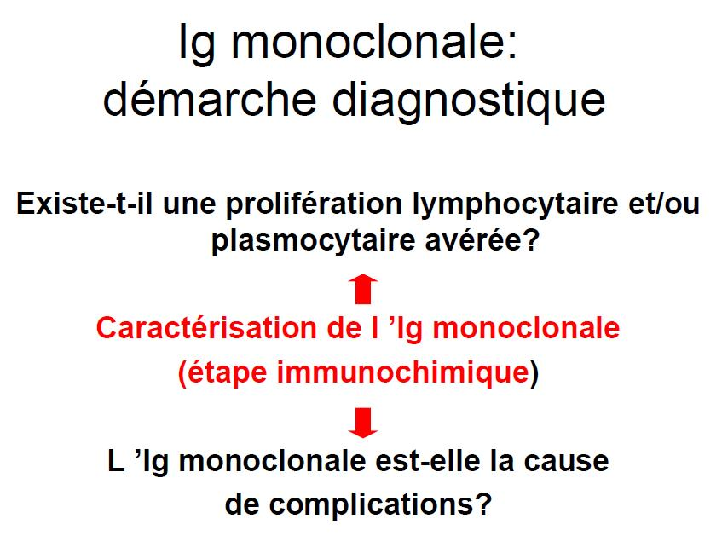
Figure 14 : Démarche diagnostique (à retenir)

Figure 10 : Quand on suspecte un Ig monoclonale on doit suivre 3 étapes :
- La caractérisation de l’Ig monoclonale par une étape d’immunochimie (examen permettant d’affirmer le caractère monoclonal de l’Ig)
- D’où vient cette anomalie : Est ce une anomalie proliférative et il y a-t-il un traitement à faire ou es ce une maladie isolée simplement à surveiller
- Est ce que l’Ac produit en excès a une propriété physico chimique qui peut être néfaste?

- Caractérisation de l’immunoglobuline monoclonale (étape immunochimique)
Le seul moyen d’affirmer le caractère monoclonal d’une Ig suspecté par une bande étroite sur l’électrophorèse est l’immunofixation.
Figure 15 : L’immunofixation est une électrophorèse (on fait migrer les protéines du sérum). Dans le 1er puit on fait une électrophorèse simple et dans les puits suivants on fait migrer la même chose que dans le 1er puit mais on rajoute dans chaque puit un anti γ, ou un anti α, ou un anti μ, ou un anti κ, ou un anti λ. Cela précipitera, sera rincé et révélé en bleu.
S’il y a une IgG monoclonal il y aura une bande sinon il y aura un frottis.

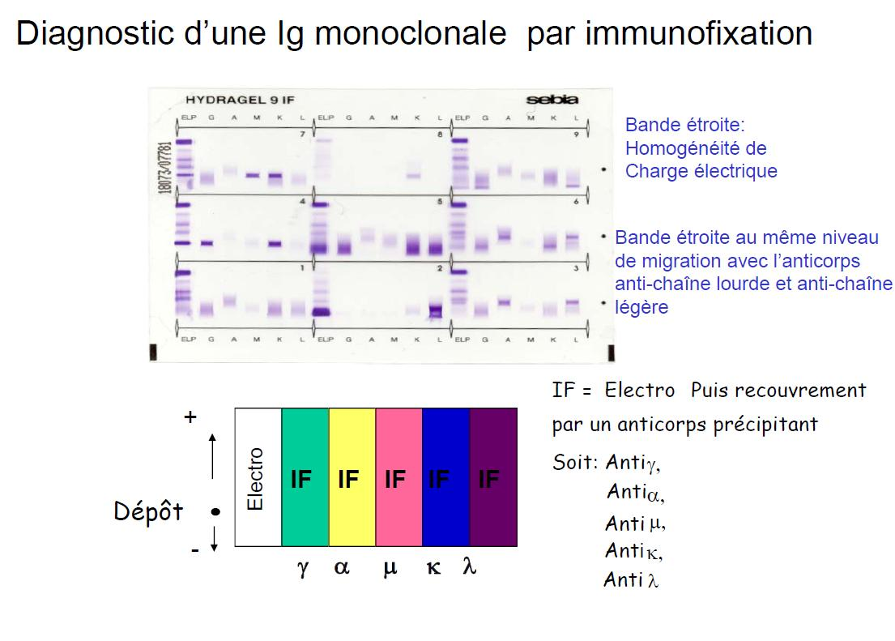
Figure 15 : L’immunofixation

Grâce à l’immunofixation on peut déterminer s’il y a bien une Ig monoclonale ou pas mais aussi de déterminer son isotype.
La chaîne légère monoclonale migre au même endroit que la chaîne lourde.
Figure 16 : Ainsi sur l’immunofixation suivante on observe une IgG κ monoclonale.

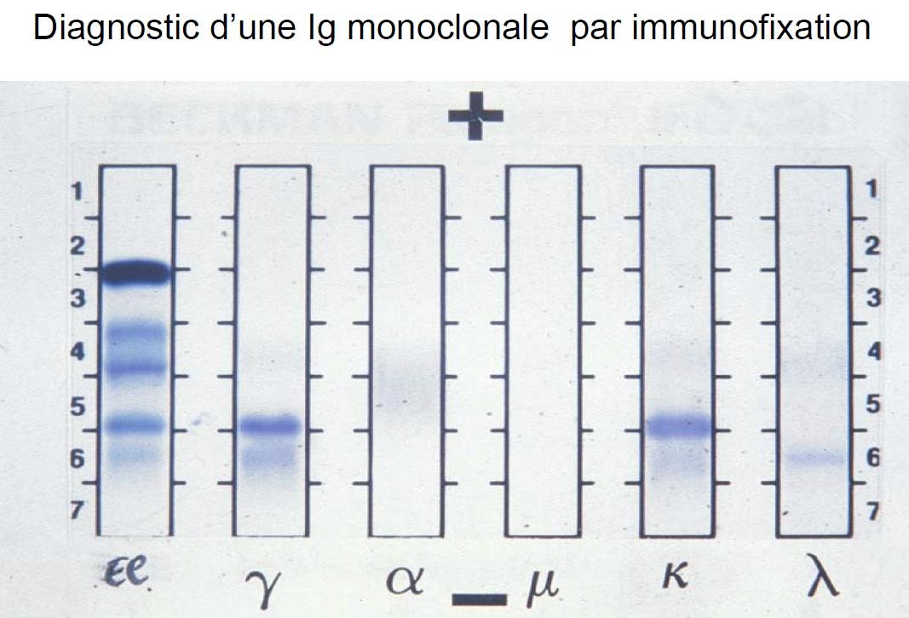
Figure 16 : Immunoglobuline G κ monoclonale

L’étape immunochimique se compose donc de 3 phases :
- L’électrophorèse des protides sériques
- L’immunofixation du sérum pour caractériser l’isotype de l’Ig monoclonale
- L’étude des protides urinaires : il peut avoir dans les urines des chaînes légères (petit poids moléculaire)

A l’électrophorèse on voit qu’il y a très peu d’albumine et il y a beaucoup de gamma.
On fait une immunofixation dans les urines et on observe la prédominance de la chaîne légère kappa (figure 17).

Grâce à l’électrophorèse des protides sériques on peut évaluer le taux de l’Ig monoclonale et celui des Ig polyclonales normales en calculant l’aire sous la courbe mais on peut aussi apprécier l’évolution.

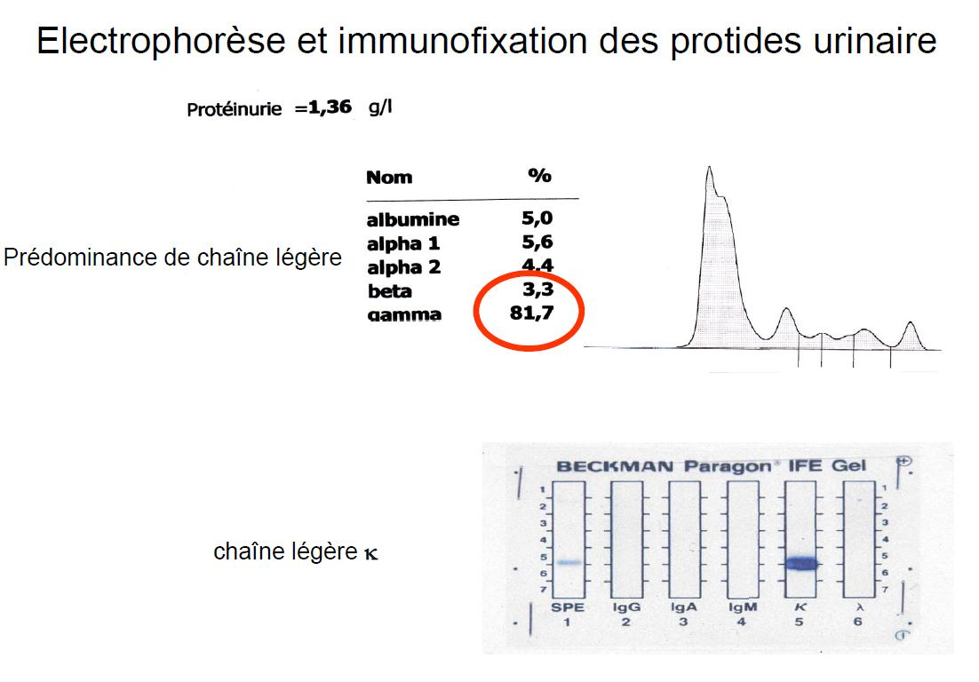
Figure 17 : Electrophorèse et immunofixation des protides urinaire

2) Existe-t-il une prolifération lymphocytaire et/ou plasmocytaire avérée?
- Soit c’est une prolifération d’une IgG, IgA ou d’une chaîne légère isolée : il faut donc distinguer une situation de gammapathie monoclonale bénigne ou de myélome. Pour cela on a recourt à un myélogramme, un hémogramme, une calcémie, une créatininémie et une radio du squelette axial.
- Soit c’est une prolifération d’une IgM : il faut distinguer le lymphome de l’IgM monoclonale «bénigne» (de la macroglobulinémie de Waldenström et de la leucémie lymphoïde chronique). Pour cela on a recourt à un myélogramme, à un hémogramme, à une echographie abdominale et une recherche d’adénopathies.

Dans tous les cas s’il n’y a pas de prolifération lymphocytaire il faut surveiller.

3) L’Immunoglobuline monoclonale est-elle la cause de complications?
Un Ac monoclonal n’est pas toujours associé à une prolifération massive lymphocytaire, rien que par ses propriétés physico chimiques, il peut engendrer des pathologies.
- Il peut y avoir une toxicité rénale avec une précipitation intra tubulaire de chaînes légères ou encore une amylose ou une maladie des dépôts d’Ig.
- Il peut y avoir une hyperviscosité du sang en cas d’excès d’IgM par exemple (l’IgM étant pentamérique, elle prend de la place dans le sérum) entraînant une hémodilution ou des signes neurologiques pouvant allés jusqu’au coma.
- Il peut y avoir un syndrome hémorragique du a l’absorption des facteurs de coagulation sur l’Ac
- Il peut y avoir une capacité de l’Ac à précipiter à froid (<37°C) qui entraîne un dépôt dans la paroi des vaisseaux et donc une vascularite.
- Il peut y avoir une activité auto-anticorps (surtout les IgM) entraînant un facteur rhumatoïde (IgM reconnaît les IgG, se dépose dans la paroi et déclenche une polyarthrite rhumatoïde) ou la maladie des agglutinines froides.

Dans la majorité des cas (64%) on retrouve une immunoglobuline monoclonale «bénigne». Il s’agit d’une anomalie à surveiller sans prolifération associée.
Dans 14% des cas il s’agit de myélomes.
On retrouve moins fréquemment des lymphomes.

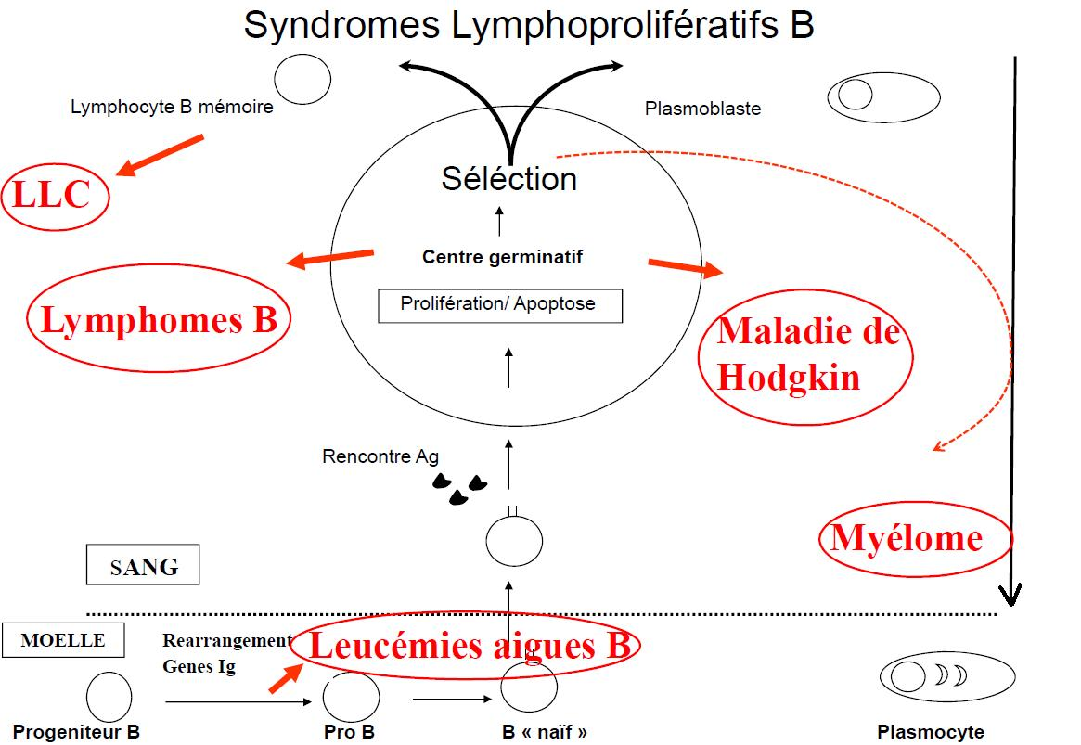
Figure 18 : Pathologies touchant le lymphocyte B

Figure 18 : Lorsqu’on connaît la vie du LB, on peut y placer les hémopathies lymphoïdes.
Les leucémies aigues B ont lieu lors du réarrangement des chaînes VDJ (lors de la rupture double brin de l’ADN).
Les lymphomes B et la maladie de Hodgkin découlent de la commutation isotypique et des mutations somatiques ayant lieu dans le centre germinatif.
La leucémie lymphoïde chronique (LLC) est plutôt une maladie du LB mémoire.
La commutation isotypique explique la moitié des cas de myélome (erreur de recombinaison).

Et en bonus les QCM sur le cours comptant pour le contrôle continu :
- Quelle est la réponse fausse concernant le réarrangement des gènes des parties variables VDJ des Igs ?
- S’effectue lors de la rencontre de l’Ag par le LB
- Est spécifique pour chaque LB
- Participe à la diversité de reconnaissance des Ags
- A lieu dans la moelle osseuse
- Fait intervenir des enzymes de recombinaison (Rag 1, Rag 2)
Réponse A

- Quelle est la bonne réponse ? Au cours de la maturation d’affinité dans le centre germinatif :
- Des mutations somatiques se produisent dans les parties constantes des Ig
- La majorité des LB meurent par apoptose
- Les LBs ne changent pas de partie constante
- Le LB mémoire ne survit pas
- Les LTs ne jouent aucun rôle
Réponse B

- Quelle est la bonne réponse concernant la clonalité d’une population de LB ?
- Nécessite la réalisation d’un caryotype médullaire
- Peut être affirmée par cytologie
- Est affirmé par l’analyse en PCR du réarrangement des gènes du TCR
- Signifie toujours le caractère malin de la prolifération
- Est affirmé par l’analyse en PCR du réarrangement des gènes du BCR
Réponse E

- Quelle est la réponse fausse concernant une Ig monoclonale IgGkappa?
- Est observée avec une fréquence croissante avec l’age à partir de 50 ans
- Est diagnostiquée par électrophorèse des protides sériques
- Doit faire rechercher une prolifération de plasmocytes malins (myélome)
- Peut régresser si liée à une immunosuppression
- Doit faire rechercher la présence d’une chaîne légère urinaire
Réponse B

- Quelle est la bonne réponse concernant le fragment Fc des Ig ?
- Est le site de reconnaissance de l’Ag
- Correspond à l’idiotype de l’Ig
- Est reconnu par des récepteurs lors de la cytotoxicité dépendante des Ac
- Est constant quelque soit l’isotype de l’Ig
- Est formé des chaînes lourdes et des chaînes légères
Réponse C

Petite Dédicace :
- A EBISOL qui a déjà envoyé du rêve et qui va encore en envoyer : Karim, Fanny, Albane, Jeanne, Gaëlle, PY, mon Camillouuu (disparu ?), Meryl, Louise, Jeremy, Camille A., Jeanne Constante, Marine B., Elise, Manon, Valentine, Alice, Amélie, Caroline, Cécile, Eve, Marine L., Mathilde, Matthieu, Nathalie, Nora, Pauline.
- A mon pole enfance : Babysol représente
Venez nombreux à l’Hôpital Des Nounours et à toutes nos autres actions
- A la team Porquerolles : Richaud qui a payé sa maison (merci !!!!), Joël, William, Souph, Harold, Julien et les filles
- A ma co fillote, Mathilde, la meilleure des co fillote et notre parrain Quentin
- A mes compagnons de stage de sémio : Pauuuuuuul H., Willou encore…, Simon, Fabrice le naturalisé italien, Florent (qui m’ont martyrisé bien trop longuement) et Tahina
- Aux petits néo P2 rencontrés
- A Charly
- Une énorme pour ces fameuses filles sus citées : Boune, Val, Manon <3, à notre road trip Corse et à ceux qui viendront…
- Et une énorme pour amoureux
- Et à tous ceux que j’ai oublié !

